**XDM 2.0代理类的流水线编译配置指导**

背景：XDM2.0的代理类功能，相同租户的不同环境，依赖的代理类jar包不一致，中台使用代理类功能时，部署在不同的环境时，需要取不同环境的SDK。（如：租户maaskdev对应中台的dev环境，需要依赖jar包为maaskdev.api；租户maask对应中台的uat环境，需要依赖jar包为maask.api）。

1. 中台代码工程的配置：

代理类配置请参考《【XDM】基于代理类的开发指南》，链接为：<http://3ms.huawei.com/km/groups/3946364/blogs/details/10713963?l=zh-cn&moduleId=583081072229642240>

二、中台流水线的配置：（以租户maask为例说明，实现maaskdev租户依赖maaskdev.api；maask租户依赖maask.api）。

1. 首先在项目的外层POM文件里添加依赖，如图所示：

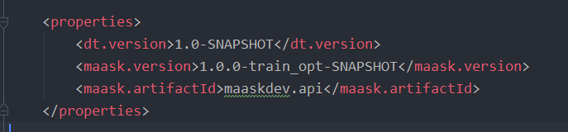

1. 随环境变化的变量为maask.artifactId ，dev和sit环境为maaskdev.api，uat和生产为maask.api，需要我们在打包的时候将变量传进去，这样才可以实现不同环境引用不同的SDK。
2. 修改编译命令，修改**build-maven.sh 文件，该文件在cloudbuild下面。**
3. 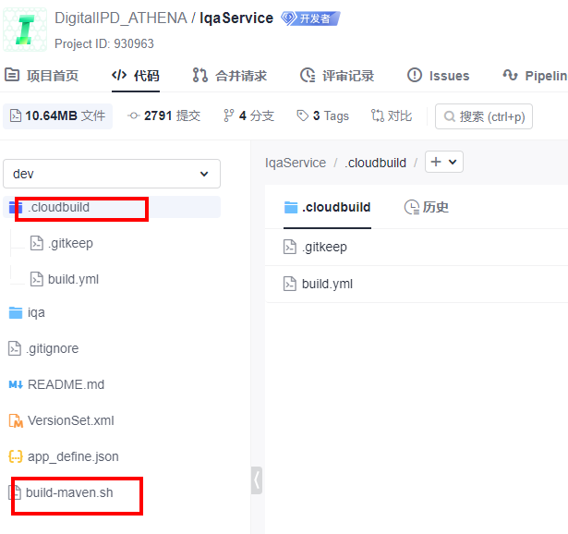

第一步：加一层判断if [ "${enableFlag}"x = "true"x ];then [maven打包命令] else [maven打包命令]该判断是为了区分个人构建和环境部署的构建，如果为true就执行环境部署构建的命令，为false则执行个人构建的命令。

第二步：在自己项目的maven打包命令里加上 -Dmaask.artifactId=${maask_artifactId}【此变量不可以用“.”云龙不识别】。

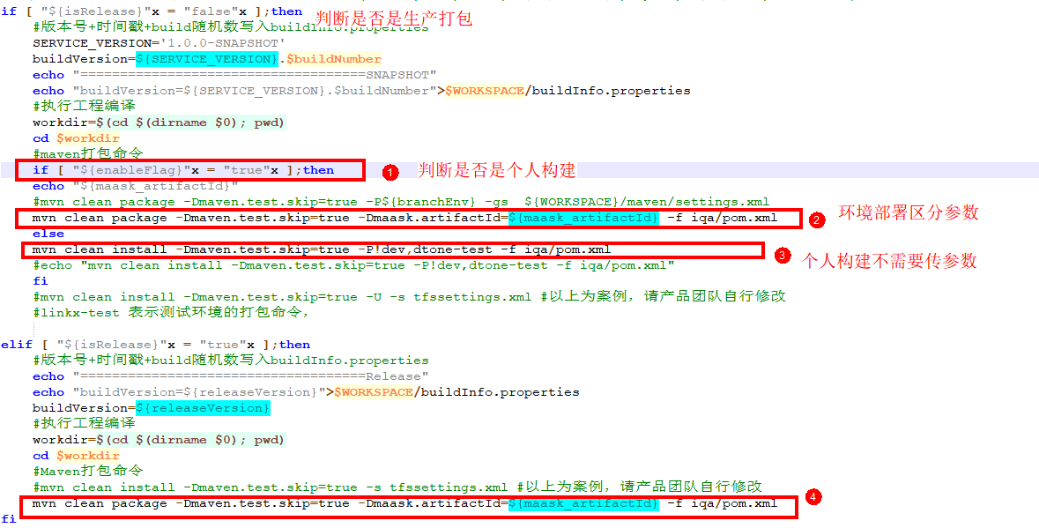

1. 配置云龙的执行方案

dev和sit 引用同一个SDK：

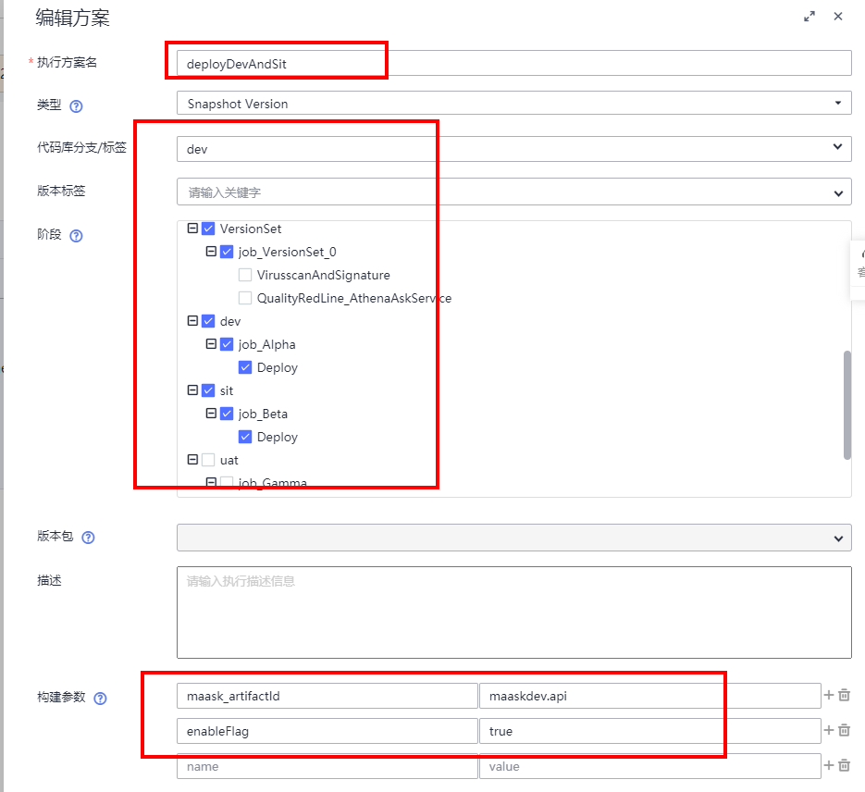

uat和生产引用同一个SDK：

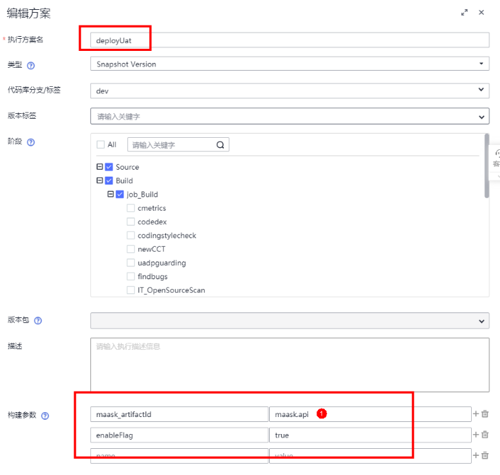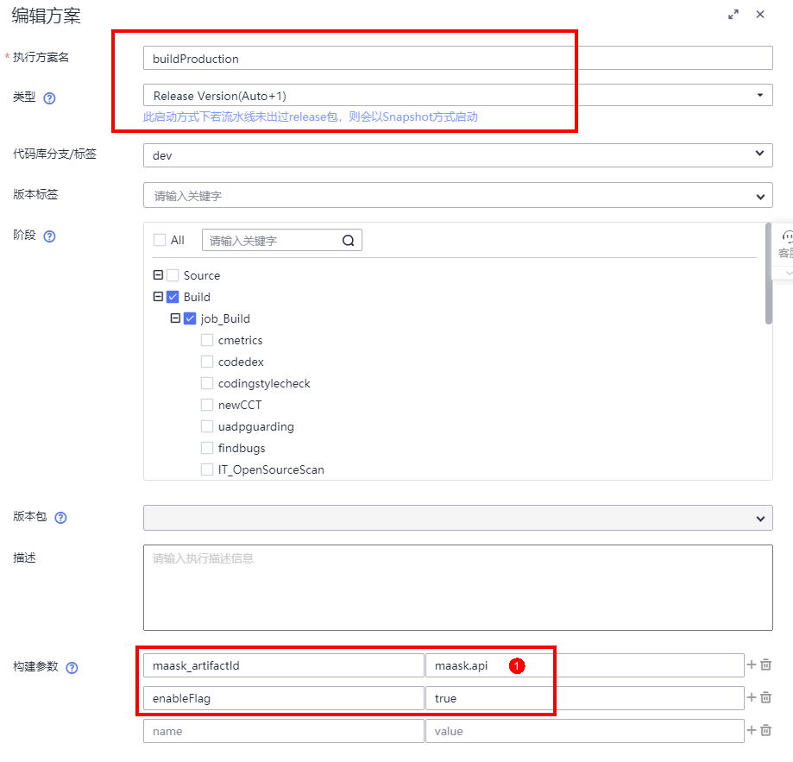

1. 部署时选择对应的执行方案即可。

